年 組 番 名前 男・女 保護者名

※保護者の方へ：太枠の中を記入してください。 あてはまる項目の（ ）に〇をつけてください。
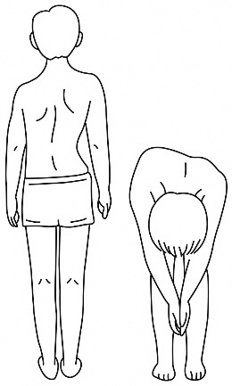  (1）背骨が曲がっていませんか。 | 保護者記入欄
③  ①  ④  ② | （ ）①前屈した時、左右の背面の高さに差がある  （ ）②直立した時､左右の脇線(ウエストライン)の  曲がり方に差がある  （ ）③直立した時、両肩の高さに差がある  （ ）④直立した時､両肩甲骨の高さ･位置に差がある  （ ）⑤すべて（①～④）異常なし
(2）次の項目について、太枠の中のあてはまる項目の（ ）に〇をつけてください
体を曲げたり(前屈）、  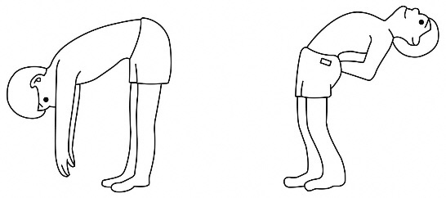  そらしたり(後屈)した時に、腰に痛みが出ませんか  【前屈】 【後屈】 |  | 【前屈】（ ）痛む （ ）痛まない  【後屈】（ ）痛む （ ）痛まない
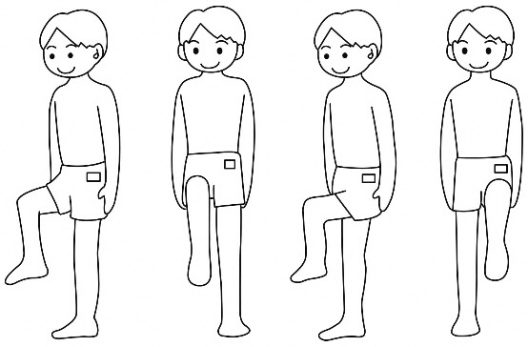  片脚立ちすると体が傾いたり、  ふらついたりしませんか。  （左右交互に確認してください。） |  | 【右脚立ち】  ( )立てない ( )ふらつく ( )異常なし  【左脚立ち】  ( )立てない ( )ふらつく ( )異常なし
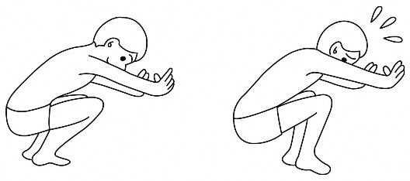  【しゃがみこみ】  足の裏を全部床につけて  完全にしゃがめますか。 |  | （ ）しゃがめない （ ）しゃがめる
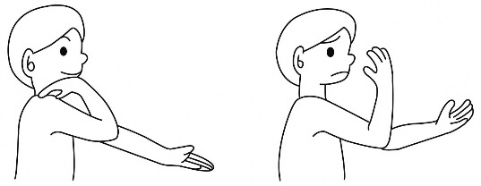  手のひらを上に向けて腕を伸ばした時、腕が完全に伸びない、完全に曲がらない(指が肩につかない)ことはありませんか。 |  | 【右肘】  ( )完全に伸びない ( )完全に曲がらない ( )異常なし  【左肘】  ( )完全に伸びない ( )完全に曲がらない ( )異常なし
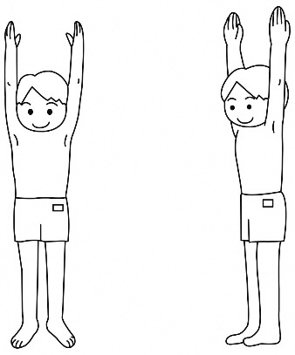  ばんざいした時、両腕が耳につきますか。 |  | 【右腕】（ ）つかない （ ） つく  【左腕】（ ）つかない （ ）つく
(3)その他、体のどこかに痛いところや気になるところはありませんか（骨・関節・筋肉など）
＊ある場合は記入してください。
(4)(1)～(3)について、医療機関を受診していますか |  | （ ）受診していない（ ）受診している

